- Č E S K Á G Y M N A S T I C K Á F E D E R A C E
Zátopkova 100/2, 160 17 Praha 6, tel.: 242 429 260, e-mail: cgf@gymfed.cz

  - R O Z P I S

    - MISTROVSTVÍ ČESKÉ REPUBLIKY

- VS4A - kadetky

    - pro rok 2021

a

- KVALIFIKAČNÍ ZÁVOD NA MČR 2021 ve VS2A a VS3A

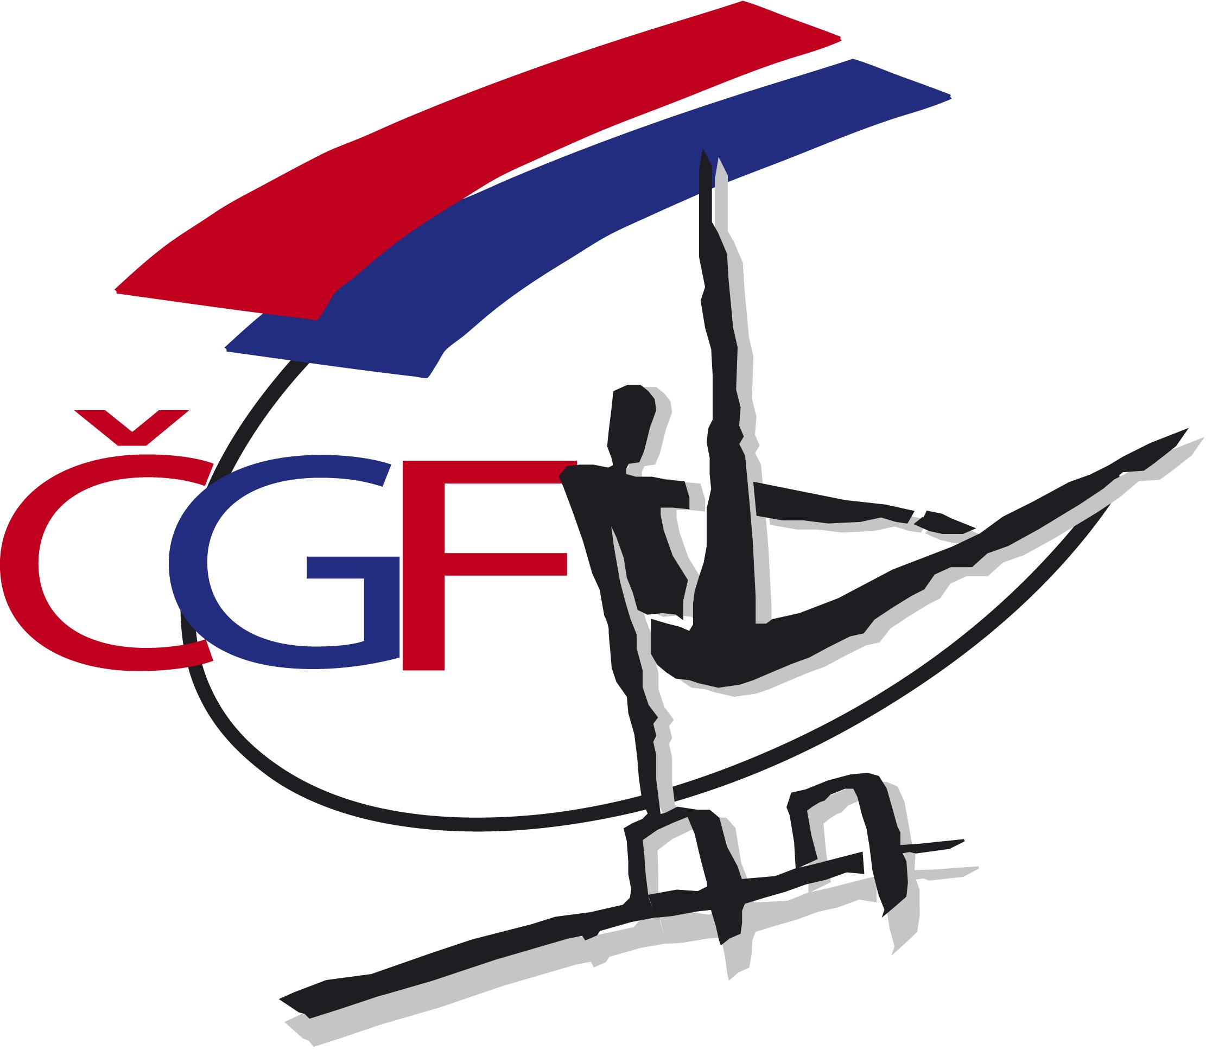
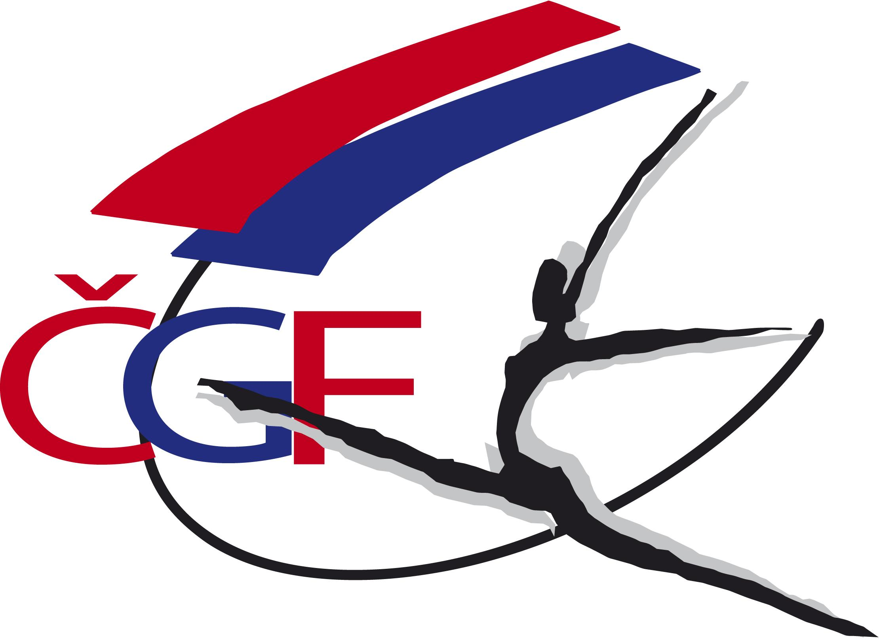

25.9. - 26.9. 2021
PRAHA

- Pořadatel: Z pověření ČGF oddíl sportovní gymnastiky TJ BOHEMIANS PRAHA

- Datum: 25.9.-26.9. 2021

- Místo: TJ BOHEMIANS Praha,
Slovenská 2, Praha 10

- Činovníci závodu: ředitel závodu Klára Pecáková
jednatel Mirka Najmanová
hospodář zástupce ČGF
ved. technické čety Jiří Fiřt
ved. počtářské komise Michal Šotola
hlasatel zajistí TJ Bohemians
hlavní rozhodčí Petra Kailová
zdravotní dozor Lenka Boháčová
zástupce ČGF Lenka Šotolová

- Přihlášky: Uzávěrka přihlášek - 20. 9. 2021

Přihlášky zasílají oddíly SG výhradně on-line prostřednictvím systému GIS nejpozději do 23:59 hod dne 20. 9. 2021.

! Penále za pozdní přihlášku do losování ve výši 500 Kč !

! Penále za pozdní přihlášku po losování ve výši 1 000 Kč !

! Penále za neúčast na technické poradě ve výši 3 000 Kč !

pozn.: penále viz Soutěžní řád ČGF čl. 4.8.3 (str.8 ) a 5.3.1 (str. 9)

6. Losování: Losování startovního pořadí bude provedeno dne 21. 9. 2021 ve 14:00 hod na sekretariátu ČGF.

7. Ubytování: Každý oddíl si zajišťuje sám pro své závodníky i trenéry.

Nominovaným rozhodčím bude zajištěno ubytování na náklady ČGF dle potřeby v závislosti na časovém harmonogramu a vzdálenosti trvalého bydliště od 24. 9. do 26. 9..2021, tj. max. 2 noci.
Žádáme rozhodčí požadující nocleh, aby tuto skutečnost oznámili nejpozději do 13. 9. 2021 na sekretariát ČGF emailem: cgf@gymfed.cz

8. Stravování: Závodníci a trenéři na vlastní náklady

Rozhodčí obdrží diety ve výši dle platné Vyhlášky ČGF č.1/2021 o stanovení výše základních sazeb stravného pro rok 2021.

9. Cestovné: Závodníci a trenéři na vlastní náklady.

ČGF hradí jízdné nominovaným rozhodčím dle „Směrnice ČGF o poskytování cestovních náhrad“ ze dne 28.1.2021.

10. Závodní kancelář: Bude otevřena v místě konání závodu pro prezenci účastníků:

v sobotu 25.9.2021:

7:30 – 8:00 prezence VS4A - kadetky
8:00 – 8:20 prezence rozhodčích

11:00-12:00 prezence VS3A

v neděli 26.9.2021

08:00 – 08:30 prezence – VS2A

- B/ Technická ustanovení

11. Předpis: Závodí se podle platných pravidel FIG 2017 – 2021, Závodního programu ženských složek ve sportovní gymnastice platný od prosince 2017 s aktualizací v lednu 2020, Soutěžního řádu ČGF a směrnic tohoto rozpisu.

12. Disciplíny:

VS4A Kadetky (věk 10-14 let) (viz Závodní program str. 3, 5 a 9)
- volný čtyřboj - modifikovaná verze pravidel FIG

VS 2 A (věk 8 - 10 let) (viz Závodní program str. 28 - 38)
- povinný čtyřboj

VS 3 A (věk 9 - 12 let) (viz Závodní program str. 39 - 49)
- povinný čtyřboj

13. Startují: VS4A (kadetky) - rok nar. 2007 -2011
VS2A - rok nar. 2011 -2013
VS3A - rok nar. 2009 -2012

14. Podmínka účasti:

Včasná přihláška v systému GIS. Do poznámky nutné uvést trenéry, Trenéři, kteří nebudou uvedeni v přihlášce, nemusí být z důvodu opatření proti šíření nemoci Covid19 platných v době soutěže vpuštění do tréninkového a závodního prostoru.

U kategorií VS2A a VS3A účast na krajském Přeboru s elektronickými výsledky v systému GIS. Prezence v závodní kanceláři před zahájením technické porady.

Registrační průkaz závodnice s platnou lékařskou prohlídkou z pracoviště tělovýchovného lékařství ne starší jednoho roku.
Poznámka: Závodnice jsou povinny mít s sebou legitimaci zdravotního pojištění.

Startovné:

VS4A (Kadetky): 750 Kč za závodnici
VS2A, VS3A: 600 Kč za závodnici

15. Časový program:

sobota 25.9. 2021

07:30 - 08:00 prezence VS4A (kadetky)
08:00 - 08:20 prezence rozhodčích SG žen
08:00 - 09:55 volné rozcvičení VS4A - kadetek
08:00 technická porada VS4A
08.20 - 09:30 porada a školení rozhodčích
09:55 zahájení závodu VS4A (kadetky)
10,00 - 12:15 závod VS4A (kadetky)
11:00 - 12:00 prezence VS3A
12:30 vyhlášení výsledků VS4A (kadetky)

12:50 technická porada VS3A
13:00 - 13:45 organizované rozcvičení VS3A 1.sled
13:00 - 13:30 porada rozhodčích
13:50 zahájení závodu VS3A
14:00 - 16:00 závod VS3A 1.sled
16:30 - 17:15 organizované rozcvičení VS3A 2.sled
17:15 – 19:15 závod VS3A 2.sled
19:30 vyhlášení výsledků VS3A

neděle - 26.9. 2021

08:00 - 08:30 prezence VS2A
08:30 technická porada VS2A
08:40 - 09:30 organizované rozcvičení VS2A 1.sled
08:40 porada rozhodčích
09:40 zahájení závodu VS2A
09:50 - 11:50 závod VS2A 1.sled

12:20 - 13:10 organizované rozcvičení VS2A 2.sled
13:10 – 15:10 závod VS2A 2.sled

15:20 vyhlášení výsledků VS2A

Změny v rozpise a časovém programu vyhrazeny.

16. Tituly a ceny: Vítězka kategorie VS4A (kadetky) získává titul Mistryně ČR pro rok 2021 a obdrží medaile a diplom. Závodnice na 2. a 3. místě obdrží medaile a diplom.

        - C/ Závěrečná ustanovení

17. Organizační pokyny: Hudební doprovod vložit do systému GIS k závodnici

18. Opatření: Každá závodnice či oddíl bude mít pro závod vlastní krabičku s magnesiem.

19. Všichni účastníci jsou povinni dodržovat aktuální proti-pandemická opatření Vlády ČR a Ministerstva zdravotnictví ČR, o kterých budou účastníci informováni s dostatečným předstihem.

20. Nominace rozhodčích: hlavní rozhodčí: Petra Kailová

Nominovaní rozhodčí:

Baranová J. (ZL), Drdová M. ( JČ), Dudová M.( MS), Hořká Z. (PHA), Chmelová E.(PHA), Jírová D. ( JČ), Kopecká Z. st. ( PHA), Křístelová I. (JM), Lankašová K. ( KH), Linková S. ( PAR), Marchlík D. ( MS), Mlsnová K.(LIB), Pokorná K. (SČ), Pospíšilová E. (PHA), Šotolová L. ( PHA), Valová H. (MS), Varmužková P. (JM), Vlková K.(JM), Všetečková J. (MS)

Linie: Dundrová M.(PHA), Studená K.(PHA), Husáková B. (PHA), Potůčková A. (PHA)

Náhradnice:
Borovanská Z.(PHA), Dufková M. (JM), Grmelová S.(MS), Kotlíková M. (JČ), Kubíčková L. (OL), Nováková H (MS), Polívková I. (JČ), Stejskalová P.(PHA), Stupková M. (PHA), Špičková D. (MS), Vrchovecká Z. (LIB), Zahradníčková J.( PHA)

Nasazení na nářadí potvrzeným rozhodčím SGž bude zasláno nejpozději týden před konáním závodu

Rozpis je současně pozvánkou pro nominované rozhodčí. V případě, že se nemohou závodu zúčastnit, jsou povinni včas zaslat písemnou omluvu na e-mailovou adresu sekretariátu ČGF cgf@gymfed.cz a v kopii na Petra Kailová, e-mail petrakailova@post.cz

Roman Slavík, v.r. Lenka Šotolová, v.r.
generální sekretář ČGF předsedkyně TK SGŽ
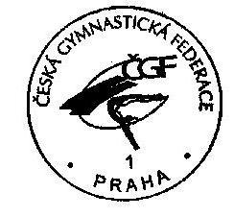

V Praze dne 31. 8. 2021
Zaslat na e-mail: cgf@gymfed.cz, kopie:

NEJPOZDĚJI DO 13.9.2021

            - O B J E D N Á V K A U B Y T O V Á N Í - r o z h o d č í

na Mistrovství ČR kadetek a KZ VS2A a VS3A – 25.-26.9.2021

ubytování v ………

Jméno a příjmení ……………………………………….. . . . . . . . . . . . . . . . . . . . . . . . . . .

*POŽADUJI UBYTOVÁNÍ v pátek 24.9.2021 ANO NE

v sobotu 25.9. 2021 ANO NE

    - *NEPOŽADUJI UBYTOVÁNÍ

. . . . . . . . . . . . . . . . . . . . . . . . . . . . . . . . . . . . . . . . . . . . . . . . . . . . .

místo, datum podpis

* nehodící se škrtněte

